ПОЛОЖЕНИЕ
об открытом региональном конкурсе робототехники
среди непрофессионалов «Роботека»

Тольятти 2020
Оглавление
1. Общие положения 3
2. Цели и задачи конкурса 3
3. Сроки и место проведения Конкурса 4
4. Участники Конкурса 4
5. Условия участия в Конкурсе 4
6. Критерии оценки работ 4
7. Награждение 5
Приложение А. Правила проведения соревновательных мероприятий в номинации «Кегельринг» 6
Приложение Б. Правила проведения соревновательных мероприятий в номинации«Инверсная Траектория» 9
Приложение В. Правила проведения соревновательных мероприятий в номинации «Траектория» 12
Приложение Г. Правила проведения соревновательных мероприятий в номинации«Шагающие роботы» 14
Приложение Д. Правила проведения соревновательных мероприятий в номинации«Кегельринг–КВАДРО» 19
Приложение Е Правила проведения соревновательных мероприятий в номинации«Интеллектуальное Сумо» 22
Приложение Ж. Правила проведения соревновательных мероприятий в номинации «Траектория Arduino» 26
Приложение З. Правила проведения соревновательных мероприятий в номинации «Инверсная Траектория Arduino» 28
Приложение И. Правила проведения соревновательных мероприятий в номинации «Шорт-трек» 30

1. Общие положения
1.1. Региональный конкурс по робототехнике среди непрофессионалов «Роботека» (далее «Конкурс») проводится среди обучающейся молодежи. Настоящее Положение регламентирует порядок проведения Конкурса.
1.2. Конкурс направлен на реализацию Федерального закона «Об образовании в Российской Федерации», Федерального государственного образовательного стандарта, Указа Президента РФ «О мерах по реализации государственной политики в области образования и науки», приказа департамента образования № 491-пк/3.2 от 13.10.2014.
1.3. Конкурс способствует построению системы сетевого взаимодействия образовательных организаций с организациями и предприятиями, заинтересованными в развитии молодежной инициативы и научно-технического творчества.
1.4. Организатором открытого регионального конкурса робототехники среди непрофессионалов «Роботека» является Тольяттинский государственный университет.

2. Цели и задачи конкурса

2.1. Цели:
2.1.1. Популяризация научно-технического творчества и инженерных профессий среди учащихся образовательных организаций.
2.1.2. Развитие у учащихся навыков практического решения актуальных инженерно-технических задач.
2.2. Задачи:
- создать возможность для учащихся предъявить результаты своей образовательной деятельности в области научно-технического творчества;
- предоставить возможность педагогам организовать высокомотивированную учебную деятельность по пространственному конструированию, программированию, моделированию и автоматическому управлению;
- сформировать у учащихся логическое мышление;
- развить у учащихся интеллектуальные способности;
- сформировать систему пропаганды творческих достижений учащихся;
- совершенствовать формы эстетического и нравственного воспитания учащихся;
- сохранить и развить творческий потенциал учащихся.

3. Сроки и место проведения Конкурса
3.1. Заявки на участие принимаются в установленные сроки насайтеКонкурса. Список участников размещается на сайте Конкурса.
3.2. Конкурс проводится ежегодно в последнюю субботу октября месяца на базе Тольяттинского государственного университета. Регламент размещается на сайте Конкурса.

4. Участники Конкурса

4.1. В Конкурсе принимают участие учащиеся 5 – 11 классов.
4.2. Конкурс по всем номинациям проводится в двух возрастных группах: младшей (5 – 7 класс) и старшей (8 – 11 класс). Если в номинации по конкретной возрастной группе для участия в соревнованиях заявлено менее 3-х команд, то данная секция не открывается. По желанию возможно участие в соревнованиях в другой, более старшей, возрастной группе. В этом случае сопровождающий команды дает письменное согласие.

5. Условия участия в Конкурсе

5.1. К участию в Конкурсе допускаются индивидуальные и групповые проекты (группа 2 человека). Обязательно присутствие на Конкурсе сопровождающего команды. Сопровождающий команды несет полную ответственность за жизнь и здоровье детей (членов своей команды) и соблюдение ими Правил техники безопасности.
5.2. Конкурс проводится по номинациям «Кегельринг», «Кегельринг-КВАДРО», «Траектория», «Инверсная Траектория», «Интеллектуальное Сумо», «Шагающие роботы», «Шорт-трек», а также в номинациях «Траектория-Arduino» и «Инверсная Траектория-Arduino». Правила проведения соревновательных мероприятий по каждой из номинаций приведены в Приложениях А, Б, В, Г, Д, Е, Ж, З, И.
5.3. В Конкурсе участвуют разработки в области робототехники – модели роботов и роботизированных устройств, созданных учащимися самостоятельно.
5.3.1. Участники могут настраивать робота только во время подготовки к попытке и отладки перед попыткой, после окончания этого времени нельзя модифицировать робота, например, менять источники питания и/или менять программу управления.
5.3.2. Время на подготовку и отладку устанавливается организаторами в рамках регламента мероприятия. После окончания установленного времени, перед попыткой, участники должны поместить робота в инспекционную область. После подтверждения судьи о соответствии робота всем требованиям, соревнования могут быть начаты. Если при осмотре судьей замечено нарушение в конструкции робота, предоставляется 3 минуты на его устранение. Если нарушение не будет устранено в течение этого времени, команда не сможет участвовать в попытке.
5.3.3. К соревнованиям участники должны подготовить все необходимые материалы (комплект необходимых деталей и компонентов наборов конструктора, запасные источники питания и т.п.), а также ноутбуки с необходимым программным обеспечением.
5.3.4. В зоне соревнований (техническая зона и зона соревновательных полей) разрешается находиться только участникам команд (сопровождающим запрещено), членам оргкомитета, судьям, помощникам судей и волонтерам. Сопровождающим команды запрещается контактировать с участниками, помогать им программировать или настраивать роботов. За нарушение этого правила команда дисквалифицируется.
5.3.5. Во время проведения соревнований запрещены любые устройства и методы коммуникации. Всем, кто находится вне области состязаний, запрещено общаться с участниками. При необходимости передачи сообщения, это можно сделать только при непосредственном участии члена Оргкомитета.
5.4. Роботы выполняются из конструкторов LEGO WeDo, MINDSTORMS NXT или EV3. Конкурсы «Траектория-Arduino» и «Инверсная Траектория-Arduino» основаны на платформе Arduino.
5.5 Платформа Arduino предусматривает две категории: Ардуино-Классик (тактовая частота процессора до 16 МГц включительно) и Ардуино-Unlim (тактовая частота процессора не ограничивается). Во время проведения соревнований запрещено изменять конструкции и схемы плат микроконтроллеров.
5.6. Заявки на участие принимаются в установленные сроки организатором Конкурса

6. Критерии оценки работ

Критерии оценки конкурсных работ регламентируются Правилами соответствующей номинации, приведенными в Приложениях А, Б, В, Г, Д, Е, Ж, З, И.

7. Награждение

7.1. Каждому участнику выдается сертификат об участии в Конкурсе.
7.2. Победители и призеры Конкурса награждаются дипломами.
7.3. Спонсоры и партнеры проекта могут учредить дополнительные поощрения по своему усмотрению.
Приложение А

Правила проведения соревновательных мероприятий в номинации

«Кегельринг»

1. Условия состязания

1.1. Перед началом состязания на ринге расставляют 8 кеглей. Робот ставится в центр ринга, его начальное направление движения выбирается участником.
1.2. За наиболее короткое время робот, не выходя за пределы круга, очерчивающего ринг, должен вытолкнуть все кегли на ринге. На очистку ринга от кеглей дается максимум 2 минуты.
1.3. Во время проведения состязания участники команд не должны касаться роботов, кеглей или ринга.

2. Игровое поле

Игровое поле представляет собой круг (ринг) с расположенными внутри кеглями (рисунок А.1).

2.1. Ринг
- цвет ринга – белый;
- цвет ограничительной линии – черный;
- диаметр ринга – 1 м (белый круг);
- ширина ограничительной линии – 50 мм.

2.2.Кегли
- кегли представляют собой жестяные цилиндры и изготовлены из пустых стандартных жестяных банок (330 мл), использующихся для напитков;
- диаметр кегли – 70 мм;
- высота кегли – 120 мм;
- вес кегли – не более 50 г.

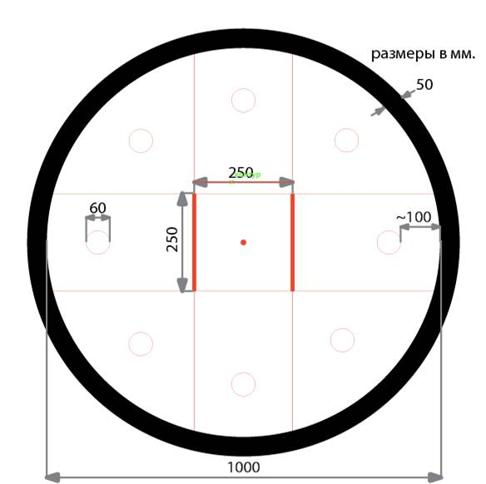

Рисунок А.1 – Игровое поле конкурса в номинации «Кегельринг»

3. Робот

3.1. Максимальная ширина робота – 250 мм, длина – 250 мм, высота – 250 мм.
3.2. Высота и вес робота не ограничены.
3.3. Робот должен быть автономным.
3.4. Во время соревнования размеры робота должны оставаться неизменными.
3.5. Робот не должен иметь никаких приспособлений для выталкивания кеглей (механических, пневматических, вибрационных, акустических и др.).
3.6. Робот должен выталкивать кегли исключительно своим корпусом.
3.7. Запрещено использование каких-либо клейких приспособлений на корпусе робота для сбора кеглей.

4. Правила проведения состязаний

4.1. Робот должен быть установлен в центре круга, в пределах области, ограниченной красными линиями.
4.2. Кегля считается вытолкнутой, если никакая ее часть не находится внутри белого круга, ограниченного черной линией.
4.3. Один раз покинувшая пределы ринга кегля считается вытолкнутой и может быть снята с ринга в случае обратного закатывания.
4.4. Запрещено дистанционное управление или подача роботу любых команд.
4.5. Каждой команде дается две попытки.

5. Оценка

5.1. В зачет принимается лучшее время из попыток при всех вытолкнутых кеглях или максимальное число вытолкнутых кеглей за максимальное отведенное время.
5.2. Победителем объявляется команда, чей робот затратил на очистку ринга от кеглей наименьшее время, или, если ни одна команда не справилась с полной очисткой ринга, команда, чей робот вытолкнул за пределы ринга наибольшее количество кеглей.

Приложение Б

Правила проведения соревновательных мероприятий в номинации «Инверсная Траектория»

1. Условия состязания

1.1. За наиболее короткое время робот должен, двигаясь по линии траектории, добраться от места старта до места финиша.
1.2. Порядок прохождения траектории определяется главным судьей соревнований в день состязаний на момент старта тренировок команд (не менее чем за полчаса до состязания).
1.3. На прохождение дистанции дается максимум 2 минуты.

2. Игровое поле

2.1 Размеры игрового поля 1000х2000 мм (рисунок Б.1).
2.2. Поле представляет собой белое основание с черной линией траектории, а также элементы с черным основанием и белой линией.
2.3. Линии на поле могут быть прямыми, дугообразными. Линии могут пересекаться и при этом образовывать прямой угол. На линии встречаются черные прямоугольные области с нанесенной на них белой прямой и дугообразной линией.
2.4. Ширина линии 18 – 25 мм.
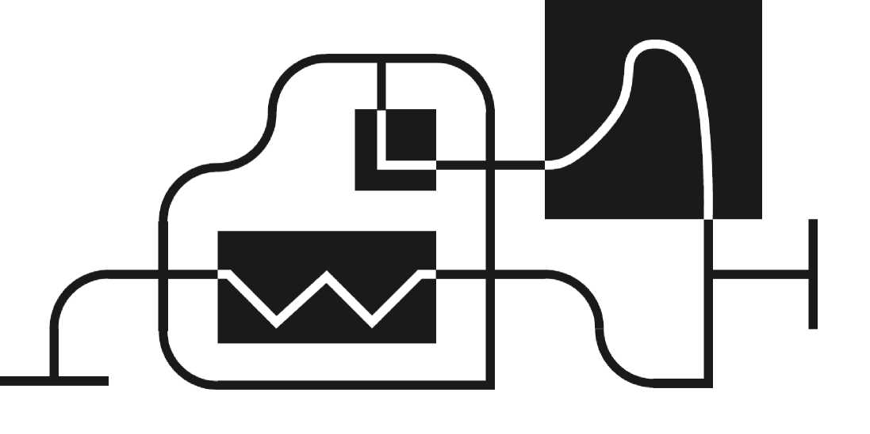
Рисунок Б.1 – Игровое поле конкурса в номинации «Инверсная Траектория»

3. Робот

3.1. Максимальный размер робота 250х250х250 мм. Во время движения робот не может менять свои размеры.
3.2. Робот должен быть автономным.
3.3. На стартовой позиции робот устанавливается колесами перед линией старта, датчики света (цвета) могут выступать за стартовую линию.
3.4. Движение роботов начинается после команды судьи и нажатия оператором кнопки RUN робота (или другой) или с помощью датчика.

4. Правила отбора победителя

4.1. В зачет принимается суммарный результат (очки и время) двух попыток.
4.2. Финиш робота фиксируется, когда ведущие колеса заедут на линию финиша.
4.3. Команда, преодолевшая объявленную судьей дистанцию полностью, получает максимально возможное количество очков.
4.4. Если во время попытки робот съедет с линии, т.е. окажется всеми колесами с одной стороны линии, то в зачет принимаются:
- время до съезда с линии;
- очки, заработанные за прохождение перекрестков (10 очков за каждый) и повороты на перекрестке (10 очков за каждый);
- инверсные элементы – 50 очков за каждый элемент.
4.5. Очки за элемент начисляются только в том случае, если он полностью преодолен роботом.
4.6. Победителем будет объявлена команда, получившая наибольшее количество очков.
4.7. Если таких команд несколько, то победителем объявляется команда, потратившая на преодоление дистанции наименьшее время.

Приложение В

Правила проведения соревновательных мероприятий в номинации

«Траектория»

1. Условия состязания

1.1. За наиболее короткое время робот должен, двигаясь по черной линии траектории, добраться от места старта до места финиша.
1.2. Порядок прохождения траектории определяется главным судьей соревнований в день состязаний на момент старта тренировок команд (не менее чем за полчаса до состязания).
1.2. На прохождение дистанции дается максимум 2 минуты.

2. Игровое поле

2.1. Размеры игрового поля 1000х2000 мм (рисунок В.1).
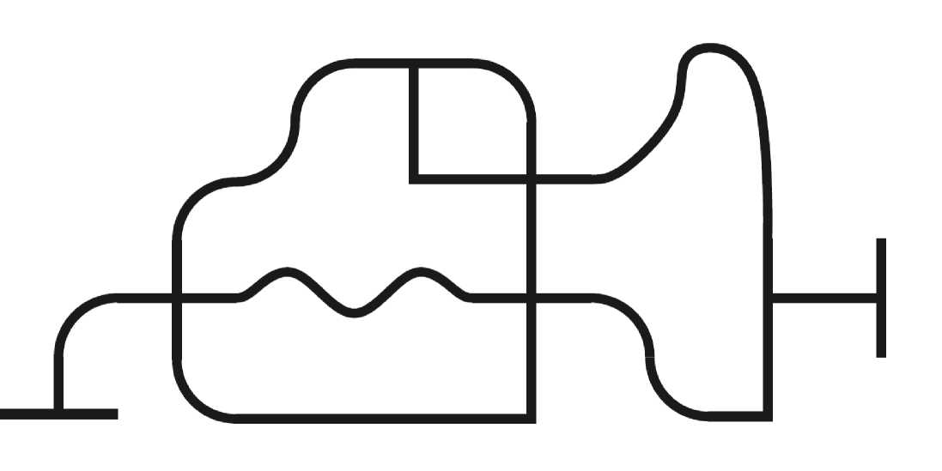
Рисунок В.1 – Игровое поле конкурса в номинации «Траектория»

2.2. Поле представляет собой белое основание с черной линией траектории.
2.3. Линии на поле могут быть прямыми, дугообразными. Линии могут пересекаться и при этом образовывать прямой угол.
2.4. Ширина линии 18 – 25 мм.

3. Робот

3.1. Максимальный размер робота 250х250х250 мм. Во время попытки робот не может менять свои размеры.
3.2. Робот должен быть автономным.
3.3. На стартовой позиции робот устанавливается колесами перед линией старта, датчики света (цвета) могут выступать за стартовую линию.
3.4. Движение роботов начинается после команды судьи и нажатия оператором кнопки RUN робота (или другой) или с помощью датчика.

4. Правила отбора победителя

4.1. В зачет принимается суммарный результат (время и очки) двух попыток.
4.2. Финиш робота фиксируется, когда ведущие колеса заедут на линию финиша.
4.3. Команда, преодолевшая объявленную судьей дистанцию полностью, получает максимально возможное количество очков.
4.4. Если во время попытки робот съедет с линии, т.е. окажется всеми колесами с одной стороны линии, то в зачет принимаются:
- время до съезда с линии;
- очки, заработанные за прохождение перекрестков (10 очков за каждый) и повороты на перекрестке (10 очков за каждый).
4.5. Очки за элемент начисляются только в том случае, если он полностью преодолен роботом.
4.6. Победителем объявляется команда, получившая наибольшее количество очков.
4.7. Если таких команд несколько, то победителем объявляется команда, потратившая на преодоление дистанции наименьшее время.

Приложение Г

Правила проведения соревновательных мероприятий в номинации «Шагающие роботы»

1. Условия состязания

1.1. Состязание проходит между двумя роботами.
1.2. Пары формирует судья путем жеребьевки.
1.3. За наиболее короткое время робот должен, двигаясь по своей дорожке, добраться от места старта до места финиша. На прохождение дистанции дается максимум 1 минута.
1.4. Перед началом соревнований робот устанавливается строго перед стартовой чертой.
1.5. Шагающий робот должен полностью, т.е. всеми своими частями, пересечь линию финиша.
1.6. Движение роботов начинается после команды судьи и нажатия оператором кнопки RUN робота (или другой) или с помощью датчика.
1.7. Если за максимальное время роботы не достигли финиша, они останавливаются судьей. Победителем заезда считается тот робот, который находится ближе к финишу.
1.8. При пересечении разделительной полосы роботом участнику фиксируется максимальное время попытки – 1 минута.

2. Игровое поле

Игровое поле представляет собой белое основание с черными линиями разметки (рисунок Г.1).
- цвет поля – белый;
- зона старта и финиша отмечена чёрной линией;
- общая длина поля для шагающих роботов 2300 мм, ширина дорожки 550 мм для каждого робота;
- игровое поле имеет боковые стенки высотой 100 мм.

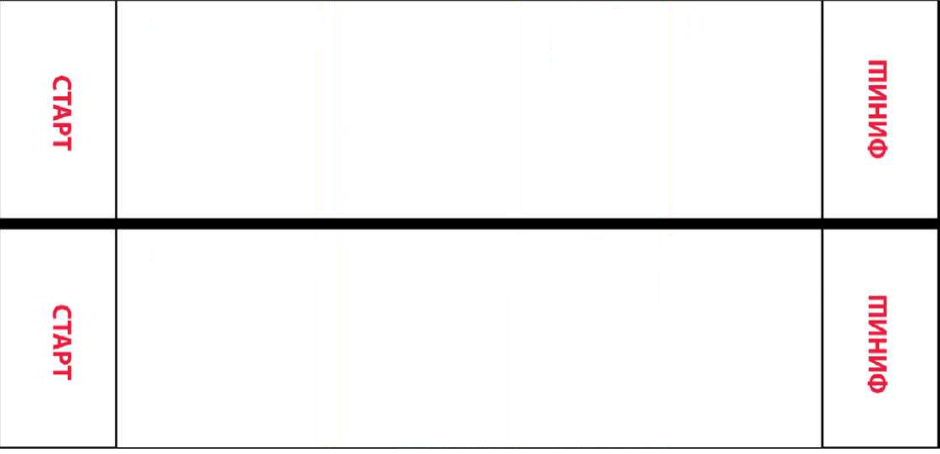

Рисунок Г.1 – Игровое поле в номинации «Шагающие роботы»

3. Робот

3.1. Робот должен быть автономным.
3.2. Перед началом соревнований размеры робота не должны превышать размеры 250x250x250 мм.
3.3. Робот при движении использует для опоры лишь некоторые точки на поверхности, т.е. робот должен передвигаться только с помощью «ног». Ни одна из опор не может постоянно касаться поверхности поля.
3.4. Все точки, которыми ноги касаются поверхности поля, по которому движется робот, не должны описывать в пространстве (относительно робота) правильную окружность.
3.5. Робот не может касаться вращающимися колесами, гусеницами (др. деталями) поверхности, по которой движется.
3.6. В конструкции робота можно использовать только один микрокомпьютер (NXT, EV3).

4. Правила отбора победителя

4.1. Пары формирует судья путем жеребьевки.
4.2. Состязание проходит по группам по схеме «на выбывание». Одна команда, выигравшая большее количество поединков, выходит из группы для участия в финале. Состязание в финале проходит по схеме «на выбывание». Победителем считается участник, выигравший наибольшее количество поединков.
Приложение Д

Правила проведения соревновательных мероприятий в номинации «Кегельринг–КВАДРО»

1. Условия состязания
1.1. Перед началом состязания на ринге судья расставляет две кегли белого и две кегли черного цвета. Робот ставится в центр ринга.
1.2. За наиболее короткое время робот, не выходя за пределы круга, очерчивающего ринг, должен вытолкнуть 2 белые кегли, оставшиеся на ринге. За выталкивание из круга черных кеглей назначаются штрафные очки.
1.3. На очистку ринга от кеглей дается максимум 2 минуты.
1.4. Во время проведения состязания участники команд не должны касаться роботов, кеглей или ринга.
1.5. Состязание заканчивается если:
― участник коснулся робота,
― участник коснулся одного из объектов соревнования,
― окончилось максимальное время состязания (2 минуты),
― робот вытолкнул 2 белые кегли,
― зафиксированы любые другие нарушения правил.

2. Игровое поле
Игровое поле представляет собой черный круг (ринг) с расположенными внутри кеглями (рисунок Е.1).

2.1. Ринг
- цвет ринга – белый;
- цвет ограничительной линии – черный;
- диаметр ринга – 1000 мм (белый круг);
- ширина ограничительной линии – 50 мм.

2.2. Кегли
- кегли представляют собой жестяные цилиндры и изготовлены из пустых стандартных жестяных банок (330 мл), использующихся для напитков;
- диаметр кегли – 70 мм;
- высота кегли – 120 мм;
- вес кегли – не более 50 г.

Рисунок А.1 – Игровое поле конкурса в номинации «Кегельринг-КВАДРО»

3. Робот
3.1. Максимальная ширина робота – 250 мм, длина – 250 мм, высота – 250 мм.
3.2. Высота и вес робота не ограничены.
3.3. Робот должен быть автономным.
3.4. Во время соревнования размеры робота должны оставаться неизменными.
3.5. Робот не должен иметь никаких приспособлений для выталкивания кеглей (механических, пневматических, вибрационных, акустических и др.).
3.6. Робот должен выталкивать кегли исключительно своим корпусом.
3.7. Запрещено использование каких-либо клейких приспособлений на корпусе робота для сбора кеглей.

4. Правила проведения состязаний

4.1. Робот должен быть установлен в центре круга, в пределах области, ограниченной красными линиями.
4.2. Кегля считается вытолкнутой, если никакая ее часть не находится внутри белого круга, ограниченного черной линией.
4.3. Один раз покинувшая пределы ринга кегля считается вытолкнутой и может быть снята с ринга в случае обратного закатывания.
4.4. Запрещено дистанционное управление или подача роботу любых команд.
4.5. Каждой команде дается две попытки.

5. Оценка

5.1. В зачет принимается лучшее время из попыток при всех вытолкнутых кеглях или максимальное число вытолкнутых кеглей за максимальное отведенное время.
5.2. Победителем объявляется команда, чей робот затратил на очистку ринга от кеглей наименьшее время, или, если ни одна команда не справилась с полной очисткой ринга, команда, чей робот вытолкнул за пределы ринга наибольшее количество кеглей.

Приложение Е

Правила проведения соревновательных мероприятий в номинации «Интеллектуальное Сумо»

1. Условия состязания

1.1. Состязание проходит между двумя роботами.
1.2. Цель состязания – вытолкнуть робота-противника за черную линию ринга.
1.3. Судья методом жеребьевки определяет расстановку роботов в начале поединка.
1.4. Если большая часть робота оказывается за пределами черной линии, роботу засчитывается проигрыш в поединке.
1.5. Если по окончании поединка ни один робот не будет вытолкнут за пределы круга, то выигравшим поединок считается робот, находящийся ближе всего к центру круга.
1.6. Если победитель не может быть определен способами, описанными выше, решение о победе или переигровке принимает судья состязания.
1.7. Во время поединка участники не должны касаться роботов.

2. Игровое поле

Игровое поле представляет собой черный круг (ринг) (рисунок Ж.1).
- цвет ринга – белый;
- цвет ограничительной линии – черный;
- диаметр ринга – 1000 мм (белый круг);
- ширина ограничительной линии – 50 мм.

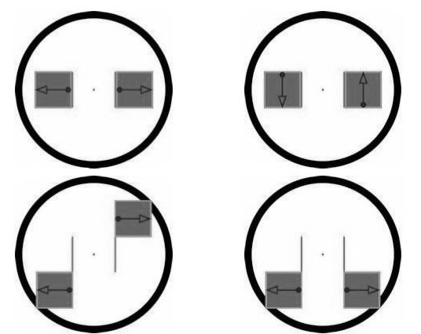

Рисунок Ж.1 – Игровое поле и варианты расстановки роботов в номинации «Интеллектуальное Сумо»
3. Робот

3.1. Максимальный размер робота 250х250х250 мм.
3.2. Вес робота не должен превышать 1 кг.
3.3. Возможно использование как колес, так и гусениц.
3.4. Робот должен быть автономным.
3.5. Запрещено использование каких-либо клейких приспособлений на корпусе робота.

4. Правила проведения состязания

4.1. Поединок проводится в течение 30 секунд.
4.2. До начала состязания участники должны поместить своих роботов в область «карантина». После подтверждения судьи, что роботы соответствуют всем требованиям, состязание может быть начато.
4.3. Если при осмотре будет найдено нарушение в конструкции робота, то судья дает 3 минуты на устранение нарушения. Если нарушение не будет устранено в течение этого времени, команда не сможет участвовать в состязании.
4.4. После помещения робота в «карантин» нельзя модифицировать или менять роботов (например: загрузить программу, поменять аккумуляторы).
4.5. Состязание выигрывает робот, выигравший наибольшее количество поединков. Судья может использовать дополнительный поединок для разъяснения спорных ситуаций.
4.6. Непосредственно в поединке участвуют судьи и операторы роботов – по одному из каждой команды.
4.7. После объявления судьи о начале поединка, судья методом жеребьевки определяет расстановку роботов (рисунок Ж.1) на игровом поле.
4.8. Операторы ставят роботов в заданную позицию. После подготовки робота оператор должен сообщить судье о том, что робот готов.
4.9. После сигнала на запуск роботов операторы запускают программу. Затем операторы должны отойти от поля более чем на 1 метр в течение 5 секунд.
4.10. Роботы начинают двигаться после 5-секундной задержки.
4.11. Если роботы не успевают столкнуться за 15 секунд, то робот, находящийся дальше от центра поля, считается проигравшим в поединке.
4.12. До конца поединка оператор не может вводить никакие данные в программу робота, а программа должна запускаться по нажатию стартовой кнопки.
4.13. Каждый участник один раз во время всего соревнования может остановить старт поединка для устранения неполадки без штрафных санкций, но не позднее, чем за 1 секунду до окончания обратного 5-секундного отсчета. Задержка старта разрешена не более чем на 30 секунд. Задержка на большее время может быть осуществлена лишь по специальному разрешению судьи. После устранения неполадки роботы вновь устанавливаются на старт.

5. Правила отбора победителя

5.1. Пары формирует судья путем жеребьевки.
5.2. Состязание проходит по группам по схеме «на выбывание». Одна команда, выигравшая большее количество поединков, выходит из группы для участия в финале. Состязание в финале проходит по схеме «на выбывание». Победителем считается участник, выигравший наибольшее количество поединков.
Приложение Ж

Правила проведения соревновательных мероприятий в номинации «Траектория-Arduino»

1. Условия состязания

1.1. За наиболее короткое время робот должен, двигаясь по черной линии траектории, добраться от места старта до места финиша.
1.2. Порядок прохождения траектории определяется главным судьей соревнований в день состязаний на момент старта тренировок команд (не менее чем за полчаса до состязания).
1.3. На прохождение дистанции дается максимум 2 минуты.

2. Игровое поле

2.1. Размеры игрового поля 1000х2000 мм (рисунок З.1).
Рисунок З.1 – Игровое поле конкурса в номинации «Траектория-Arduino»

2.2. Поле представляет собой белое основание с черной линией траектории.
2.3. Линии на поле могут быть прямыми, дугообразными. Линии могут пересекаться и при этом образовывать прямой угол.
2.4. Ширина линии 18 – 25 мм.
2.5. Позиция старта находится с левой стороны игрового поля.

3. Робот

3.1. Максимальный размер робота 300х300х300 мм. Во время попытки робот не может менять свои размеры.
3.2. Робот должен быть автономным.
3.3. На стартовой позиции робот устанавливается колесами перед линией старта, датчики света (цвета) могут выступать за стартовую линию.
3.4. Движение роботов начинается после команды судьи и нажатия оператором кнопки RUN робота (или другой) или с помощью датчика.

4. Правила отбора победителя

4.1. В зачет принимается суммарный результат (время и очки) двух попыток.
4.2. Финиш робота фиксируется, когда ведущие колеса заедут на линию финиша.
4.3. Команда, преодолевшая объявленную судьей дистанцию полностью, получает максимально возможное количество очков.
4.4. Если во время попытки робот съедет с линии, т.е. окажется всеми колесами с одной стороны линии, то в зачет принимается:
- время до съезда с линии;
- очки, заработанные за прохождение перекрестков (10 очков за каждый) и повороты на перекрестке (10 очков за каждый).
4.5. Очки за элемент начисляются только в том случае, если он полностью преодолен роботом.
4.6. Победителем будет объявлена команда, получившая наибольшее количество очков.
4.7. Если таких команд несколько, то победителем объявляется команда, потратившая на преодоление дистанции наименьшее время.
Приложение З

Правила проведения соревновательных мероприятий в номинации «Инверсная Траектория-Arduino»

1. Условия состязания

1.1. За наиболее короткое время робот должен, двигаясь по линии траектории, добраться от места старта до места финиша.
1.2. Порядок прохождения траектории определяется главным судьей соревнований в день состязаний на момент старта тренировок команд (не менее чем за полчаса до состязания).
1.3. На прохождение дистанции дается максимум 2 минуты.

2. Игровое поле

2.1 Размеры игрового поля 1000х2000 мм (рисунок И.1).
2.2. Поле представляет собой белое основание с черной линией траектории, а также элементы с черным основанием и белой линией.
2.3. Линии на поле могут быть прямыми, дугообразными. Линии могут пересекаться и при этом образовывать прямой угол. На линии встречаются черные прямоугольные области с нанесенной на них белой прямой и дугообразной линией.
2.4. Ширина линии 18 – 25 мм.
Рисунок И.1 – Игровое поле конкурса в номинации «Инверсная Траектория-Arduino»

3. Робот

3.1. Максимальный размер робота 300х300х300 мм. Во время движения робот не может менять свои размеры.
3.2. Робот должен быть автономным.
3.3. На стартовой позиции робот устанавливается колесами перед линией старта, датчики света (цвета) могут выступать за стартовую линию.
3.4. Движение роботов начинается после команды судьи и нажатия оператором кнопки RUN робота (или другой) или с помощью датчика.

4. Правила отбора победителя

4.1. В зачет принимается суммарный результат (очки и время) двух попыток.
4.2. Финиш робота фиксируется, когда ведущие колеса заедут на линию финиша.
4.3. Команда, преодолевшая объявленную судьей дистанцию полностью, получает максимально возможное количество очков.
4.4. Если во время попытки робот съедет с линии, т.е. окажется всеми колесами с одной стороны линии, то в зачет принимаются:
- время до съезда с линии;
- очки, заработанные за прохождение перекрестков (10 очков за каждый) и повороты на перекрестке (10 очков за каждый);
- инверсные элементы – 50 очков за каждый элемент.
4.5. Очки за элемент начисляются только в том случае, если он полностью преодолен роботом.
4.6. Победителем будет объявлена команда, получившая наибольшее количество очков.
4.7. Если таких команд несколько, то победителем объявляется команда, потратившая на преодоление дистанции наименьшее время.
Приложение И

Правила проведения образовательных мероприятий в номинации «Шорт-трек»

1. Условия состязания

1.1. Заезд проходит между двумя роботами.
1.2. Цель состязания – за минимальное время проехать по линии N полных кругов (количество кругов определяет судья в день соревнований). Движение по треку осуществляется против часовой стрелки. Круг – робот полностью проезжает трассу и возвращается в место старта, полностью пересекая при этом линию старта-финиша.

2. Игровое поле

2.1. Размеры игрового поля 1200х2400 мм (рисунок К.1).
2.2. Поле представляет собой белое основание с черной линией траектории.
2.3. Линии на поле могут быть прямыми, дугообразными, пересекаться под прямым углом.
2.4. Толщина черной линии 18 – 25 мм.

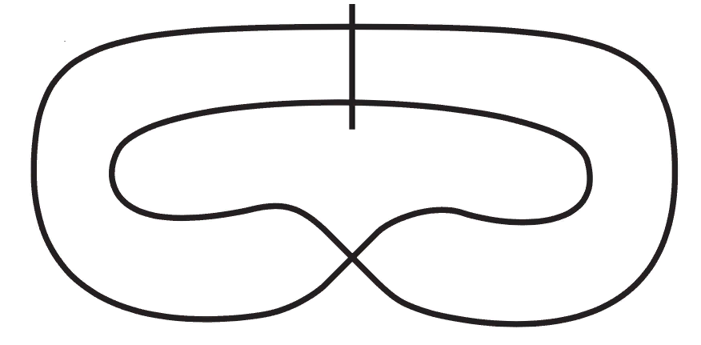

Рисунок К.1 – Игровое поле конкурса в номинации «Шорт-трек»
3. Робот

3.1. Максимальные размеры робота 200х200х200 мм. Во время заезда робот не может изменять свои размеры.
3.2. Допускается использование только одного контроллера (NXT, EV3) в конструкции робота.
3.3. На стартовой позиции робот устанавливается колесами перед линией старта, датчики света (цвета) могут выступать за стартовую линию.
3.4. Заезд роботов начинается после команды судьи и нажатия оператором кнопки RUN робота (или другой) или с помощью датчика.

4. Правила проведения состязания

4.1. В заезде участвуют одновременно два робота.
4.2. Роботы устанавливаются у линии старта в одинаковом направлении, дорожки для роботов выбираются с помощью жеребьёвки. Для облегчения идентификации к роботам прикрепляются флажки разного цвета. Флажки предоставляются организаторами состязания.
4.3. Если робот сходит с дистанции (оказывается всеми колесами с одной стороны линии), то он снимается с заезда.
4.4. В ходе заезда действует правило «перекресток проезжает первый». Робот, пришедший к перекрестку вторым, обязан пропустить первого, в случае столкновения следует дисквалификация участника, совершившего наезд на соперника.
4.5. В случае, когда невозможно определить виновника столкновения, судья вправе назначить переигровку, при этом роботы меняются дорожками.

5. Правила отбора победителя

5.1. Пары формирует судья путем жеребьевки.
5.2. Состязание проходит по группам по схеме «на выбывание». Одна команда, выигравшая большее количество поединков, выходит из группы для участия в финале. Состязание в финале проходит по схеме «на выбывание». Победителем считается участник, выигравший наибольшее количество поединков.

